大垣市美術展＜幼少年の部＞ 出品名簿 入力マニュアル
（１）出品名簿一覧表を入力
①「幼・保」「小学校」「中学校」のいずれかを選択します。
②学校名を選択します。整理番号は自動で入力されます。
③電話番号とFAX番号を入力します。
④担当者名を入力します。
名簿や作品等について問い合わせをする時は、記載の担当者へ電話等させていただきます。
※②③④は、名簿のシート全てに反映されます。
⑤在籍生徒数を入力します。
部門出品数は、各名簿のシート入力した数字が反映されます。
⑤
④
①
②
③
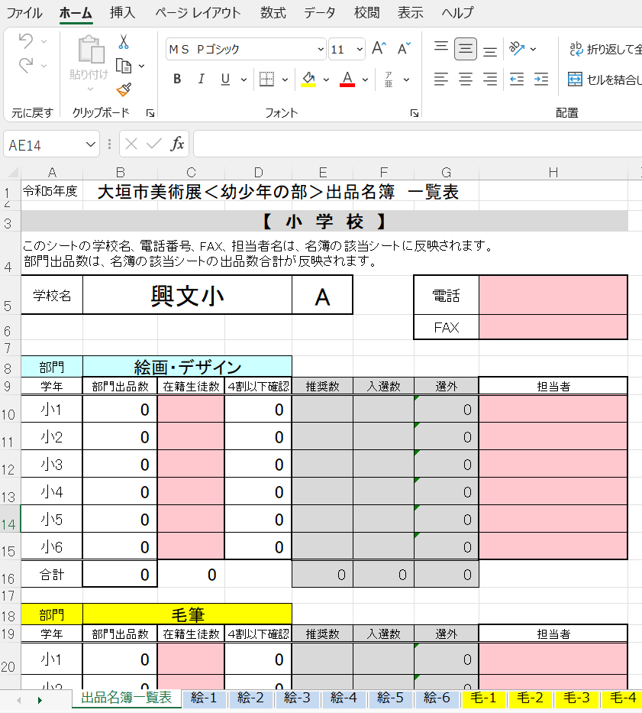
↓
⑤まで入力（または選択）が終わったら、各シートの入力へ移ります。

（２）部門別、学年（年齢）毎に名簿を作成
①絵画・デザイン、毛筆、硬筆について、種目毎に学年（年齢）分のシートを選び、名簿を作成します。

②作品番号の順に、氏名、ふりがなを入力します。
苗字と名前の間には、スペースを入れてください。
氏名を入力すると、自動的に次の行に学校名、記号、学年、種目が入力されます。

※名簿はNo.100まで作成してあります。各学年４割以下の出品数のため、必要ない分は削除して頂いて構いません。

③出品数合計を入力してください。
ここで入力した数字は、（１）出品名簿一覧表にも反映されますので確認をお願いします。

※出品のない種目、学年のシートを作成する必要はありません。

④その他、一覧表のチェック
４割以下の出品数になっているか、部門・学年ごとにチェックしてください。

搬入時
作品と一緒に、一覧表を表紙にした名簿を提出してください。

